Использование мнемотехники в логопедической работе

Мнемотехника - это система методов и приемов, обеспечивающих эффективное запоминание, сохранение и воспроизведение информации, и, конечно, развитие речи.
Цель обучения мнемотехнике - развитие памяти, мышления, воображения, внимания, а именно психических процессов, так как они тесно связаны с полноценным развитием речи.
Овладение приемами работы с мнемотаблицами значительно сокращает время обучения и одновременно решает задачи, направленные на развитие основных психических процессов: памяти, внимания, образного мышления и речи; перекодирование информации, т.е. преобразования из абстрактных символов в образы, а также развитие мелкой моторики рук при частичном или полном графическом воспроизведении.
Мнемотаблица - это схема, в которую заложена определенная информация. Как и любая работа, строится от простого к сложному. Начиная работу с простейших мнемоквадратов, последовательно переходим к мнемодорожкам и позже - к мнемотаблицам. Что можно изобразить в мнемотаблице? В мнемотаблице производится графическое или частично графическое изображение персонажей сказки, явлений природы, некоторых действий, т.е. можно нарисовать то, что посчитаете нужным. Но изобразить так, чтобы нарисованное было понятно детям.
Мнемотаблицы-схемы служат дидактическим материалом в нашей работе по развитию связной речи детей. Мы их используем для решения всего спектра речевых задач.
Одной из основных задач ДОУ является формирование и развитие у дошкольников связной самостоятельной речи, т.е. умения четко, логично, последовательно рассказывать о событиях и явлениях, легко объединяя отдельные элементы речи в единое смысловое и структурное целое. Наиболее сложным видом такой речи для ребенка-дошкольника является монологическое высказывание.
Значение связной речи в жизни дошкольника очень велико. Уровень рассказывания определяет готовность ребенка к школьному обучению. Без умения четко формулировать свои мысли, образно и логично рассказывать о своих переживаниях, планах невозможно полноценное общение, творчество, саморазвитие личности.
Однако помимо нормального развития речи, отмечаются отклонения в развитии речи. Наиболее ярким является общее недоразвитие речи (ОНР) – различные сложные речевые расстройства, при которых нарушено формирование всех компонентов речевой системы, т.е. звуковой стороны (фонетики) и смысловой стороны (лексики, грамматики). К сожалению, количество детей, у которых отмечается это нарушение, растет год от года. Для ОНР характерно более позднее начало речи. Речь аграмматична и недостаточно фонетически оформлена. Речь детей с ОНР малопонятна. Чаще всего, говоря про ОНР, подразумевают речевые расстройства детей с нормальным интеллектом и слухом. Дело в том, что при нарушениях слуха или интеллекта недоразвитие речи, разумеется, возникает в большинстве случаев, однако при этом ОНР уже носит характер вторичного дефекта.
Вопросы формирования связной речи изучались А. М. Бородич, Ф. А. Сохиным, Л. С. Выготским, А. А. Леонтьевым и др., а исследования речи у детей с речевой патологией нашли свое отражение в работах В. П. Глухова, Т. Б. Филичевой, Л. Н. Ефименковой, Т. А. Ткаченко, Н. С. Жуковой и др.
Эффективным коррекционным средством при обучении связной речи дошкольников с общим недоразвитием речи служат приемы мнемотехники. Козаренко В.В. дает следующее определение мнемотехники: «мнемотехника» и «мнемоника» обозначают одно и то же – техника запоминания. Они происходят от греческого «mnemonikon» - искусство запоминания, т.е. речь идет о системе приемов, облегчающих запоминание и увеличивающих объем памяти путем образования дополнительных ассоциаций».
Для дошкольников мнемотехники имеют особое значение, т.к. мыслительные задачи у них решаются с преобладающей ролью внешних средств, наглядный материал усваивается лучше вербального. Использование мнемотаблиц на занятиях по развитию связной речи позволяют детям эффективнее воспринимать и перерабатывать зрительную информацию, перекодировать ее, сохранять и воспроизводить в соответствии с поставленными учебными задачами, кроме того, наличие зрительного плана-схемы делает рассказы (сказки) четкими, связными и последовательными.
В дошкольном возрасте преобладает наглядно-образная память, и запоминание носит в основном непроизвольный характер, кроме этого у нее есть удивительное свойство – исключительная фотографичность. Чтобы заученное стихотворение запомнилось надолго, необходимо трехкратное повторение его в течение первых пяти дней. Зрительный образ, сохранившейся у ребенка после прослушивания, сопровождающегося просмотром рисунков (действие непроизвольного внимания и непроизвольной зрительной памяти), позволяет значительно быстрее вспомнить стихотворение.
Исследование мнестической функции у детей с ОНР показали, что объем их зрительной памяти практически не отличается от нормы, остаются относительно сохранными и возможности смыслового, логического запоминания. Однако заметно снижены их слуховая память и продуктивность запоминания по сравнению с нормально говорящими детьми.
Созданная в 1946 г. Генрихом Альтшуллером теория решения изобретательских задач (ТРИЗ) дала мощный толчок к разработке в педагогике технологий, связанных с развитием креативных процессов подрастающего человека в различных предметных областях. Отличительная особенность данной педагогической системы заключается в том, что ребенок усваивает обобщенные алгоритмы организации собственной творческой деятельности. Одним из методов активизации творческого мышления ребенка являлась символическая аналогия.
Символическая аналогия включала в себя обобщенный, абстрактный словесный или графический образ объекта.
Символическая аналогия может быть:
Графической, т.е. обозначающей каким-либо символом реальный образ или образы, выделив в них общие признаки. Она подводит к понятию – приему «свертывание» - умение выделить в образе самое главное. Данный вид необходим для того, чтобы нестандартными образами выработать у ребенка мышление, богатое воображение, умение обнаружить скрытые зависимости и связи.
Начинать надо с самого простого – научить детей условному изображению любых предметов, умению их классифицировать (любая геометрическая фигура может означать какой-то предмет). Необходимо дать детям возможность высказать свои идеи. Главная цель – показать, что разные предметы могут обозначаться одинаковыми геометрическими фигурами. Затем предлагается обозначить предметы не любыми фигурами, а теми, которые они напоминают, закрепляя умение «видеть» абстрактный образ объекта.
Далее с помощью различных линий необходимо показать характер, образ, т.е. научиться изображать графические характеристики-портреты героев. Когда дети научатся изображать символами предметы, героев сказок и т.п., можно предложить составлять модели сказок, в которых можно помимо образов героев, изобразить их действия.
Учась «записывать» сказку, составлять ее модель, дети приобретают очень важное умение – умение выделить в произведении самое главное, изобразить такие опорные сигналы, по которым можно воспроизвести знакомую сказку или придумать новую. Умение составлять модели позволит детям в будущем составлять план успешного ответа, писать изложения, сочинения.
Словесная символическая аналогия позволяет словами-символами кратко передать содержание или смысл произведения. Вместо длинного текста составить короткий, если каждое предложение или абзац обозначить словесным символом.
Для детей в речевом плане характерно стремление сочинять рассказы на определенную тему. Следует всемерно поддерживать это стремление детей и развивать их навыки связной речи. И в этом помогает мнемоника или мнемотехника - система различных приемов, облегчающих запоминание и увеличивающих объем памяти путем образования дополнительных ассоциаций, организация учебного процесса в виде игры.
Искусство запоминания названо словом «mnemonikon» по имени древнегреческой богини памяти Мнемозины – матери девяти муз.
Первые сохранившиеся работы по мнемотехнике датируются примерно 86-82 гг. до н.э., и принадлежат перу Цицерона и Квинтилиана.
Основателем педагогической мнемотехники можно считать П.Рамуса. В XVIв. в Кембриджском университете преподавалась как классическая мнемотехника (в лице Джордано Бруно), так и педагогическая мнемотехника, которую продвигал Петр Рамус. Так получилось, что педагогическая мнемотехника, не основанная на визуальном мышлении, была более доступна и понятна большинству людей. И, главное, педагогическая мнемотехника не устанавливала таких высоких планок, как это делала классическая мнемотехника. Проще говоря, педагогическая мнемотехника отказалась от прямого использования зрительных образов при запоминании, и резко снизила требования к ученикам. Педагогическая мнемотехника не заставляла запоминать хронологические таблицы, а делала акцент на естественное запоминание при интенсивном «пережевывании» изучаемого материала. Это - известное со времен школы многократное чтение текста; откровенная зубрежка, переписывание изучаемого материала из книги в тетрадь (составление конспектов), создание большого количество вспомогательного (дидактического) материала и многие другие методы.
В XVIв. педагогическая мнемотехника одержала полную победу над классической. Классическая мнемотехника, без сомнения, эффективнее педагогической. Однако методы педагогической проще, понятнее, и доступнее.
Использование мнемотехники в настоящее время становится актуальным. Основной «секрет» мнемотехники очень прост и хорошо известен. Когда человек в своем воображении соединяет несколько зрительных образов, мозг фиксирует эту взаимосвязь, и при дальнейшем припоминании по одному из образов этой ассоциации воспроизводит все ранее соединённые образы. Суть работы заключается в следующем: на каждое слово или маленькое словосочетание придумывается картинка (изображение); таким образом, все стихотворение зарисовывается схематически. После этого ребенок по памяти, используя графическое изображение, воспроизводит стихотворение целиком. На начальном этапе взрослый предлагает готовую план-схему, а по мере обучения ребенок также активно включается в процесс создания своей схемы.
Процесс запоминания делится на 4 этапа: кодирование элементов информации в зрительные образы, собственно сам процесс запоминания, запоминание последовательности информации, закрепление информации в памяти.
Данная технология базируется на представлении о сложной и активной природе процессов запоминания, она открывает широкие возможности для более эффективного заучивания детьми стихотворного текста, даже детьми с проблемами в развитии. Она формирует воображение, понимание того, что слышишь; способность сохранять в памяти поступившую информацию; развивает образное мышление, творческие способности детей, зрительную память.
Мнемотехнику в дошкольной педагогике называют по-разному: сенсорно-графическими схемами (Воробьева В.К.), предметно-схематическими моделями (Ткаченко Т.А.), блоками-квадратами (Глухов В. П.), коллажем (Большева Т. В.), схемой составления рассказа (Ефименкова Л. Н.).
Приемы мнемотехники особенно важны для дошкольников, т.к. мыслительные задачи у них решаются с преобладающей ролью внешних средств, наглядный материал усваивается лучше вербального. Использование мнемотаблиц на занятиях по развитию связной речи позволяет детям эффективнее воспринимать и перерабатывать зрительную информацию, сохранять и воспроизводить ее в соответствии с поставленными учебными задачами. Особенность методики – применение не изображения предметов, а символов для опосредованного запоминания. Это значительно облегчает детям поиск и запоминание слов.
Дидактическим материалом служат мнемотаблицы – схемы, в которых заложена определенная информация. Овладение приемами работы с мнемотаблицами значительно сокращает время обучения и одновременно решает задачи, направленные на развитие основных психических процессов; на преобразование абстрактных символов в образы; и на развитие мелкой моторики рук при частичном или полном графическом воспроизведении.
Важно отметить, что способность запоминать зависит, в первую очередь, не от памяти, а от мышления и внимания. Нарушение в работе этих психических процессов делают практически невозможным произвольное запоминание. Вся система запоминания в мнемотехнике основывается на визуальном мышлении. Именно с помощью мыслительных операций сознательно контролируется процесс запоминания, припоминания и сохранения информации в мозге, где зрительные образы - инструмент для запоминания. У детей с речевой патологией особенно важно развивать наглядно-образное мышление, используя символы, заместители, графические аналогии, схемы, которые лежат в основе образования искусственных ассоциаций, облегчающих запоминание и увеличивающих объем памяти, что и составляет суть мнемотехники.
В настоящее время приемы мнемотехники являются наиболее актуальными. Возможности мнемотехники расширяются, их можно использовать для развития навыков словообразования у детей с ОНР (Расторгуева Н.И.). Барсукова Л.И. при работе над автоматизацией звуков в качестве нетрадиционных коррекционно-развивающих технологий предлагает использовать мнемодорожки, поскольку они позволяют ускорять процесс автоматизации и дифференциации поставленных звуков.
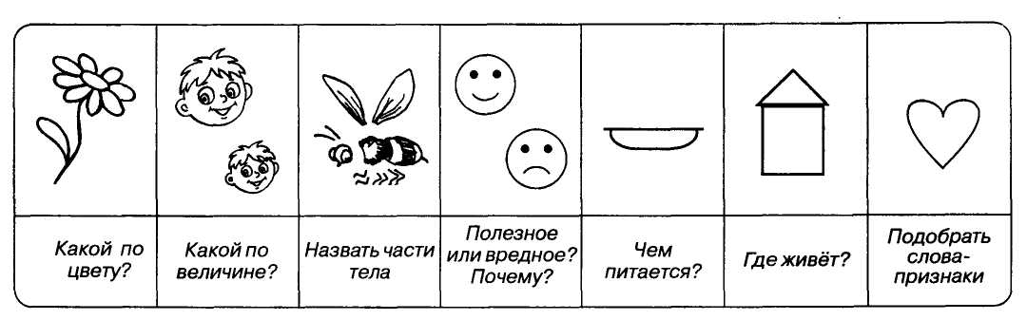

Образцы мнемоквадратов:

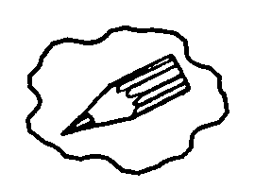 раскрасить, дорисовать, зачеркнуть, обвести по контуру

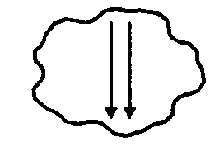 заштриховать

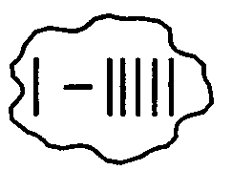 Один – много

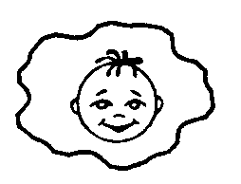 скажи ласково

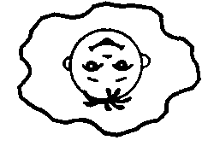 скажи наоборот

 «Жадина» (назвать своим каждый предмет: мой, моя, моё, мои)

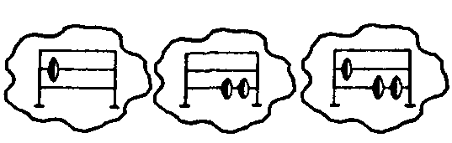 «Посчитай» (назвать предметы по одному; по два; по одному и по два сразу)

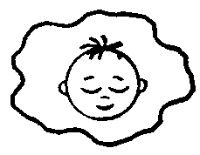 «Прятки» (поочередно закрывать предметы и говорить, чего нет)

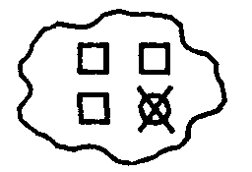 четвёртый лишний

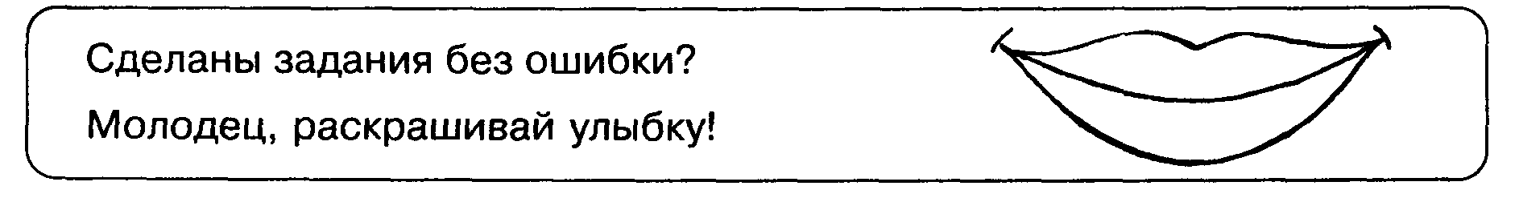

Мнемодорожка:

